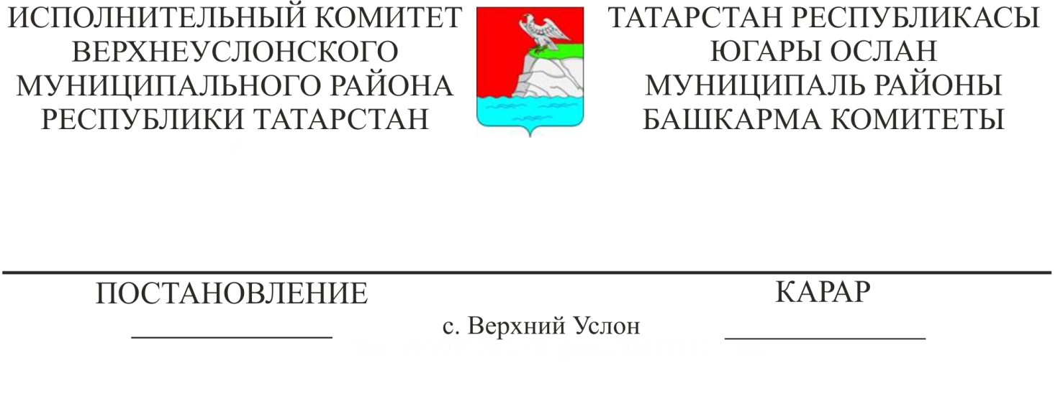

05.09.2018 №96

Югары Ослан муниципаль районы Башкарма комитеты оештыручысы булган районның муниципаль учреждениеләре уставларына өстәмәләр кертү турында

Татарстан Республикасы Президенты Р.Н.Минниханов, Татарстан Республикасы Премьер-министры А.В. Песошин йөкләмәләрен үтәү йөзеннән, Татарстан Республикасы юстиция Министрлыгы тәкъдимнәрен исәпкә алып Югары Ослан муниципаль районы Башкарма комитеты оештыручысы булган учрежденияләрдә мәнфәгатьләр каршылыгын булдырмау һәм җайга салу максатыннан Югары Ослан муниципаль районы Башкарма комитеты КАРАР БИРӘ:
1. Районның муниципаль учреждениеләре җитәкчеләренә:
- Л.В.Абрамовага – “ТР Югары Ослан муниципаль районы Мәгариф бүлеге” Муниципаль казна учреждениесе башлыгына;
- М.Ю.Назаровага – “ТР Югары Ослан муниципаль районы Мәдәният бүлеге”Муниципаль казна учреждениесе башлыгына;
- Л.А.Матвеевага -“ТР Югары Ослан муниципаль районы Гражданлык яклау идарәсе” Муниципаль казна учреждениесе җитәкчесенә;
- Р.А.Хафизовка -“ТР Югары Ослан муниципаль районы җирле үзидарә
органнары эшчәнлеген тәэмин итү буенча идарә” Муниципаль казна учреждениесе җитәкчесенә ;
- А.А.Утюгинага – “ Югары Ослан муниципаль районы җайга салу һәм инфраструктура үсеше” Муниципаль бюджет учреждениесе җитәкчесенә;
- Н.А.Карасевага - “ТР Югары Ослан муниципаль районы Үзәк китапханә системасы” Муниципаль бюджет учреждениесе директорына;
- М.С.Шагиахметовага – “ТР Югары Ослан муниципаль районы Туган якны өйрәнү музее ” Муниципаль бюджет учреждениесе директорына;
- О.А.Киреевага – “ТР Югары Ослан муниципаль районы Балалар- сәнгать мәктәбе ” балаларга өстәмә белем бирү Муниципаль бюджет учреждениесе директорына;
- Н.М.Котовага - “ТР Югары Ослан муниципаль районы Яшүсмерләр-яшьләр клубы” Муниципаль бюджет учреждениесе директорына;
- П.Е.Карпухинга - “Рус Макылы авылы Яшүсмерләр-яшьләр клубы” Муниципаль бюджет учреждениесе директорына;
- Е.В.Абызовка – “ТР Югары Ослан муниципаль районы Балалар- үсмерләр спорт мәктәбе” балаларга өстәмә белем бирү Муниципаль бюджет учреждениесе директорына;
- Х.К.Габдрахмановага -“ Югары Ослан муниципаль районы авыл җирлекләре үзәк бухгалтериясе” Муниципаль бюджет учреждениесе җитәкчесенә

учрежденияләрнең уставларына түбәндәге эчтәлекле “Мәнфәгатьләр каршылыгын булдырмау һәм җайга салу” бүлеген кертергә:
«Мәнфәгатьләр каршылыгы ул организация (учреждение) хезмәткәрләренең шәхси кызыксынулары аның хезмәт вазифаларын тиешле итеп үтәүгә тәэсир итәргә мөмкин булган ситуация һәм организация (учреждение) хезмәткәрләренең шәхси кызыксынулары белән ул эшләгән организациянең (учреждение) хокуклары һәм законлы мәнфәгатьләре арасында каршылыклар милеккә һәм (яки) организациянең (учреждение) эшлекле репутациясенә зыян китерү мөмкин булган ситуация.
Организация (учреждение) хезмәткәрләренең аның хезмәт вазифаларын тиешле итеп үтәүгә тәэсир итәргә мөмкин булган шәхси кызыксынулары булып организация (учреждение) хезмәткәренең хезмәт вазифаларын башкарганда акча, кыйммәтле әйберләр, башка мөлкәт, шул исәптән мөлкәт хокукы, яки үзе яки өченче затлар өчен мөлкәт характерындагы хезмәт күрсәтү тора.
Организация (учреждение) җитәкчесе (директор) эш бирүчегә (учредитель) хезмәт вазифаларын башкарганда мәнфәгатьләр каршылыгын китереп чыгарган яки чыгарырга мөмкин булган шәхси кызыксынулары килеп чыгуы турында белдерергә тиеш.
Организация (учреждение) хезмәткәре җитәкчесенә (директор) хезмәт вазифаларын башкарганда мәнфәгатьләр каршылыгын китереп чыгарган яки чыгарырга мөмкин булган шәхси кызыксынулары килеп чыгуы турында белдерергә тиеш. Организация (учреждение) җитәкчесе (директор) белдерүе тәртибе, белдерүдә булган мәгълуматлар исемлеге, бу мәгълуматларны тикшерүне оештыру һәм белдерүләрне теркәү тәртибе организация (учреждение) җитәкчесе (директор) тарафыннан билгеләнә».
2. Уставларга өстәмәләр кертү буенча һәм аларны яңа редакциядә раслау эшен 2018нче елның 14нче сентябрьенә кадәр башкарырга.
3. Әлеге карарның үтәлешен контрольдә тотуны үземә калдырам.

Башкарма комитет Л.С. Хакимзянов
Җитәкчесе

Әзерләде һәм җибәрде
В.Н.Александрова
3 экз.

